タイトル | 「サロン石峰」を開催しました
内 容 | １月１２日（金）、石峰公民館で「サロン石峰」を開催しました。  最初に、中嶋会長の挨拶がありました。  フレイルについてのアンケートを行ったあと、戸畑リハビリテーション病院 理学療法士の原田氏を講師に全身のストレッチなどの「体操」を行いました。  今回は、地域の芳野病院の作業療法士、理学療法士の方が見  学に来られ、一緒に体を動かしました。  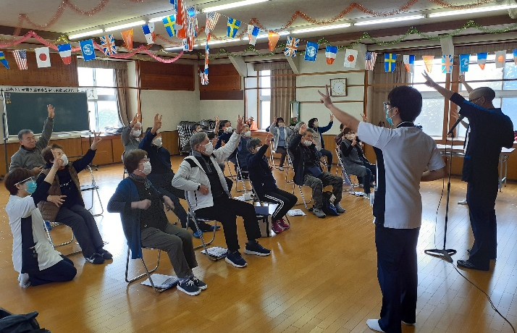  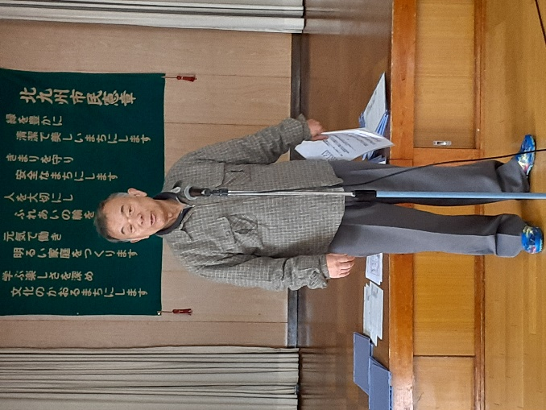  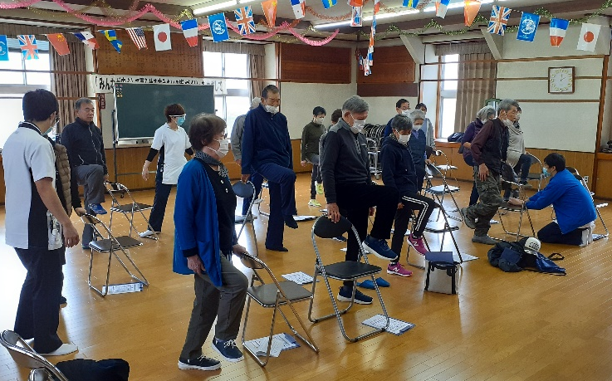  次回は『健康体操』  ２月９日(金)１３時～開催です！

